10.01.2013. Микроэкспедиция на 14.060 кГц с TRX «Vanguard».
(3 ватта, Delta)

Пришлось просидеть весь день дома, ожидая специалистов из «Домоуправления», наверху протечка. От меня не зависело абсолютно ничего! А я это очень не люблю. И начинать что-то делать было бесполезно и сидеть уныло- утомительно…
Когда это мероприятие, кстати успешно, завершилось я схватил сумку и устремился в леса- поля, проигнорировав призыв пообедать.
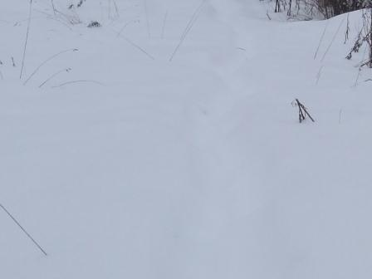
У нас снег падает всё время, интенсивность небольшая… но, дорожка моя уже почти не видна.
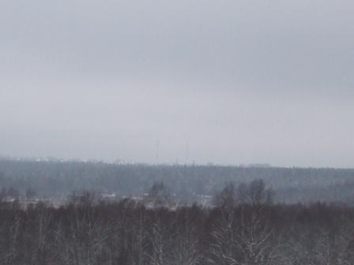
Горизонт просматривается.
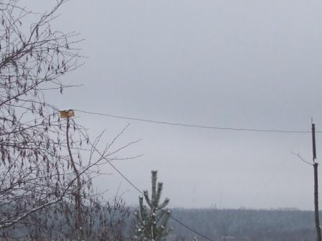

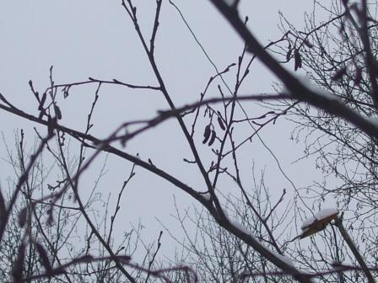
Дельта на 14 мГц, сегодня работаю на неё.
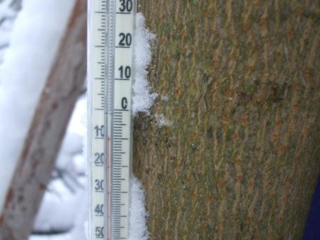
Погода стабильно- устойчивая, т.е. вполне комфортно.
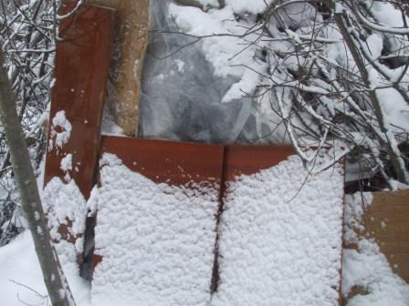

Радио-вигвам. Снежок всё добавляется.
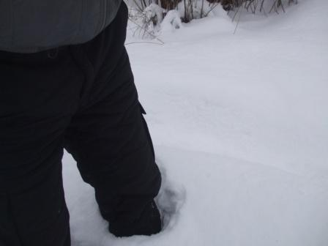
Вполне прилично, снега по колено.
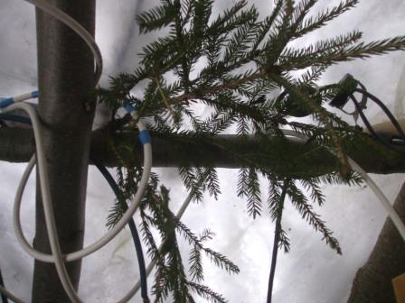

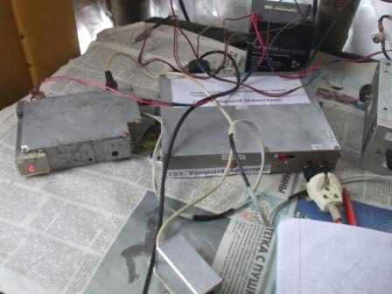

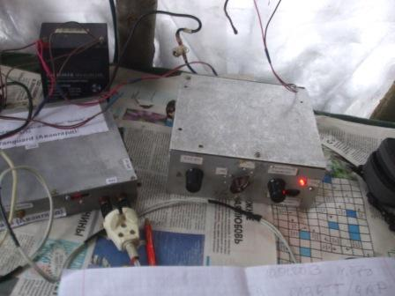
Тихо на 14.060. Вспоминается классика, учил в школе: «Тиха украинская ночь!».
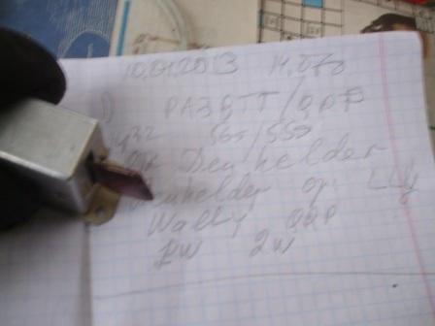
Есть QSO: PA3BTT/QRP. 569/559. 2 ватта у Wally. Отличная связь!
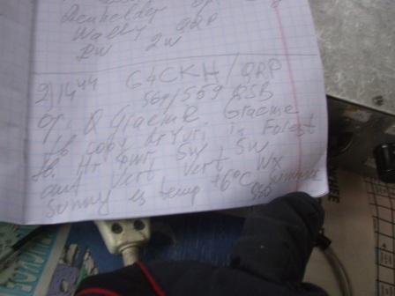
G4CKH/QRP. Иностранцы всегда в восторге от QTH: «NR Petersburg/in the Forest».
Впрочем, нашим коллегам QTH: «В лесу», тоже нравится.
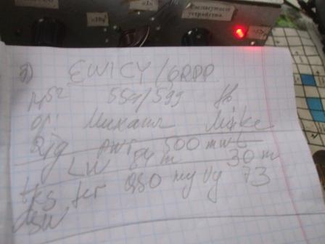

Тут и комментировать нечего, с Михаилом встречаемся как старые знакомые, поговорили традиционно расширенно.
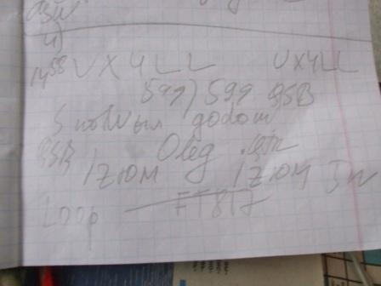
Олег старый знакомый, обладающий прекрасным мягким чувством юмора! Я всегда рад с ним перемолвиться словечком!

Между прочим, сайт «Изюмский шлях» весьма интересен, я регулярно заглядываю. Олег, даже, пообещал повысить мне статус, если я проявлю такое желание.
Не исключено, что я воспользуюсь его протекцией, чуть позже, когда буду свободнее.
Олег сказал: «Я на такой подвиг не способен, люблю тепло.». Вообще-то я тоже тепло люблю, что ему и сказал.
Да и какой это подвиг? У нас в деревне, если ты вышел прогуляться, то либо прогуливайся по Гарболово, либо в лесу. Ну, нет у нас степи! Поэтому в лесу протоптаны дорожки и всякие тропинки.
Всё моё отличие от многих жителей- это радиостанция…
Возвращаюсь домой, сосед: « Ты откуда?»
- С природы.
- С какой- такой природы?
Я, посмеявшись, провожу вокруг себя: « Так вот же природа! Кругом..»
Сосед: « А-а-а…».

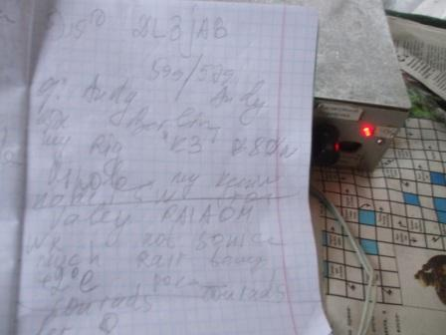
Немецкие радиолюбители всегда охотно общаются. А, если кто-то учился в Ленинграде, то они всегда прекрасно знают русский язык. И очень тепло вспоминают свою учёбу в Ленинграде.
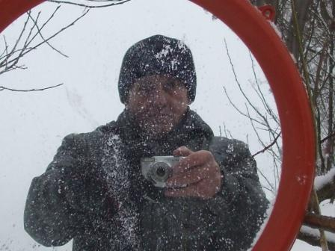
Традиционно фотографируюсь в отслужившем своё зеркале и отправляюсь прогуляться.
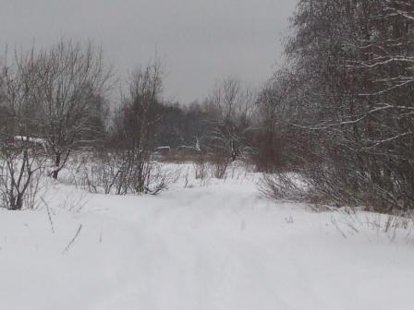

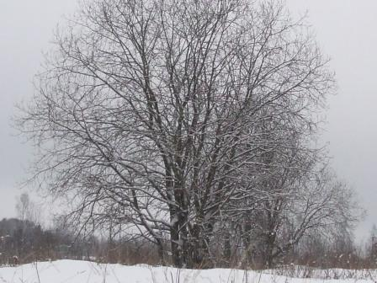

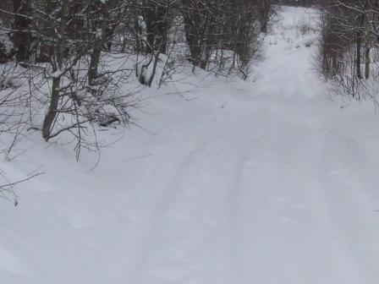

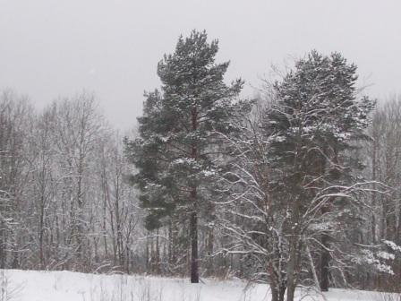

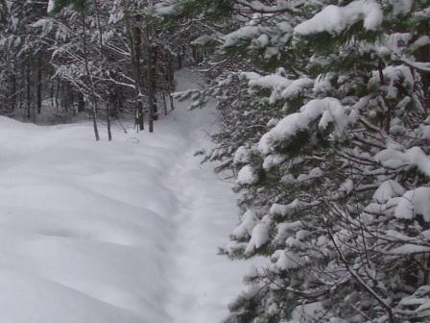

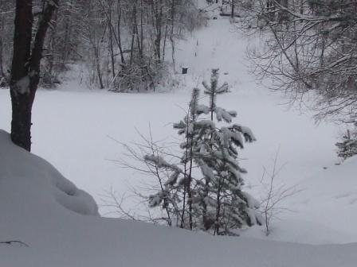

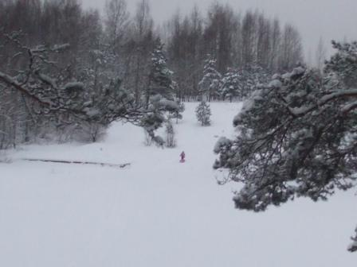

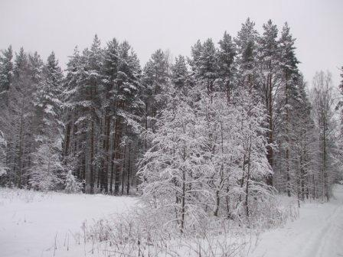

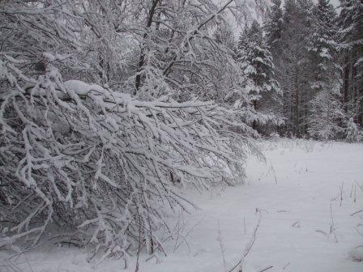

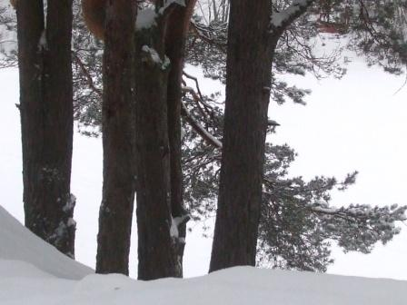

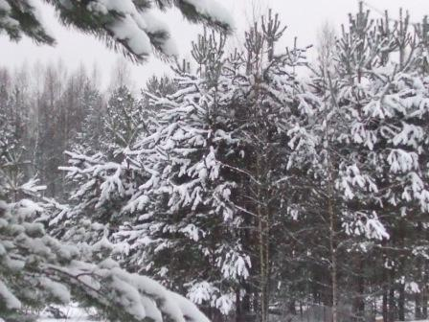

До встречи в эфире!

73! UA1CEG Юрий Александров, д.Гарболово. Ленинградской области, Всеволожского района.
LO23, KP50FI.
Сайт ua1ceg.narod.ru

